“DjangoBlog 博客系统”软件系统的界面设计
组号：8
小组成员：宗凡浩，曾繁浩，潘少杰，宋璟颀，任滨畅

软件系统概述
DjangoBlog 是一个基于 Python / Django 框架开发的个人博客系统，主要面向“想长期写作、又希望完全掌握自己内容与数据”的开发者与内容创作者。系统要解决的问题集中在三个方面：
- 内容无处沉淀：内容散落在各类第三方平台，排版、图片与链接都受平台规则限制，迁移成本高。DjangoBlog 用文章（Article）作为核心数据对象，文章正文以富文本方式录入并原样存储在本站数据库中，支持分类目录、标签、置顶排序、阅读量统计，内容始终归作者自己所有。
- 站点缺乏可维护性：许多静态博客的栏目、页脚、侧边栏一旦写死就难以调整。DjangoBlog 把站点名称、SEO 描述、关键字、摘要长度、侧边栏栏目数、配色方案、公共头部与公共页脚等都收敛到“网站配置”中，改配置即可改站点外观，不需要改动模板代码。
- 缺少完整的读者互动与管理闭环：系统同时提供前台与后台两套界面。前台面向访客，提供文章列表、文章详情、分类/标签/作者筛选、归档、搜索、评论与第三方登录；后台面向管理员，提供文章、分类目录、标签、链接、侧边栏、评论、OAuth 配置、站点配置与日志记录的统一管理入口。
因此，本系统的界面设计需要同时满足两类使用者的诉求：对管理员，要求“入口清晰、批量操作方便、配置集中”；对访客，要求“导航直观、正文可读、能快速找到想看的内容”。本文档即围绕这两条主线，说明系统的功能构成、主要界面及其流转关系，以及支撑这些界面的模板体系。

功能分析
按照使用者角色，DjangoBlog 的功能可划分为“后台管理”与“前台浏览”两大功能域，另有“账户认证”作为两者共用的入口功能。各功能模块及其职责如下表所示。
表 2-1 DjangoBlog 功能模块一览
功能模块 | 主要功能点
账户认证 | 用户注册（用户名/邮箱/密码与密码确认，含密码强度校验与邮箱唯一性校验）、登录（用户名 + 密码，支持“记住登录状态”与密码可见性切换）、忘记密码（凭邮箱收取验证码后重置密码）、第三方（OAuth）登录、退出登录。
后台·文章管理 | 文章列表（分页、按标题搜索、按状态/类型/分类目录/作者过滤、批量执行动作、展示 ID、作者、分类、创建时间、阅读量、状态等字段）；新增与编辑文章（标题、富文本正文、发布时间、状态、评论状态、类型、阅读量、作者、排序、是否显示目录、分类目录、标签多选）；保存/保存并增加另一个/保存并继续编辑三种提交方式。
后台·分类与标签 | 分类目录管理（分类名、上级分类，支持父子层级，共 19 条目录）；标签管理（标签名，共 16 个标签）；二者均可批量删除。
后台·站点与配置 | 侧边栏管理、友情链接管理、网站配置（站点名称、站点描述、SEO 描述、关键字、文章摘要长度、侧边栏文章数、侧边栏评论数、文章页默认评论数、是否显示广告与广告内容、公共头部/公共尾部开关、配色方案、备案号、网站统计代码、公安备案、评论是否审核）。
后台·评论与日志 | 评论管理（审核、批量通过/删除）；日志记录查看；OAuth 配置与第三方用户管理；服务监控命令与邮件发送日志。
前台·内容浏览 | 首页文章列表（分页、置顶、侧边栏推荐与最新评论）；文章详情（正文、目录、阅读时长、上一篇/下一篇、相关推荐、评论区）；分类筛选页、标签筛选页、作者文章页；归档页；友情链接页；搜索结果页；错误页。
前台·读者互动 | 登录用户可在文章详情页发表评论并查看他人评论；未登录状态点击评论会被引导至登录页；评论提交后进入后台并按“评论是否审核”配置决定是否直接展示。

软件主要的界面设计
本章按“账户认证 → 后台管理 → 前台浏览链路”的顺序展示系统的主要界面。界面截图均取自本地部署的 DjangoBlog 实例，分辨率与浏览器窗口一致，每张截图下方以文字标注该界面的核心元素及其功能。

账户认证界面
账户认证区由登录页、注册页、忘记密码页三个界面组成，三者共用同一套“卡片式居中”布局：页面顶部为站点标识与主题切换按钮，中部为白色圆角卡片承载表单，表单下方为跳转链接。这类界面统一继承账户骨架模板 base_account.html，因而风格与前台正文页刻意区分，让用户一眼识别“此刻处于账号操作流程中”。
登录页（图 3-1）的核心元素包括：用户名输入框与密码输入框（均带必填标识），密码框右侧的眼睛图标用于切换明文/密文显示；“Stay signed in”复选框用于延长登录态；“忘记密码？”链接跳转至密码重置页；“Sign in”为主提交按钮，采用系统主色（紫蓝色）；卡片底部的“创建账号”与“Home Page”分别指向注册页与前台首页，保证用户在任何一步都能回到主流程或离开认证流程。
注册页（图 3-2）在登录页的基础上增加了字段级提示：用户名下方给出长度与字符集约束（150 字符以内，仅允许字母、数字及 @ . + - _），密码框下方逐条列出密码规则（不得与个人信息过于相似、至少 8 个字符、不得为常见密码、不得全为数字），并以“密码确认”字段做一致性校验，降低注册失败率。
忘记密码页（图 3-3）把流程压缩为一个界面：新密码、确认密码、邮箱、验证码四项，“Get Verification Code”按钮负责向所填邮箱发送验证码，“Reset Password”提交重置。底部“Home Page | Sign In”提供两条退出路径。需要说明的是，该页在保持同一视觉基调的同时改用线性图标与中英混排标题，以区别于日常登录场景。

后台管理界面
后台管理界面基于 Django Admin 构建，统一采用“顶栏 + 左侧应用导航 + 右侧内容区”的三段式布局：顶栏左侧为系统名“djangoblog administration”，右侧为“欢迎，ADMIN. / 查看站点 / 修改密码 / 注销”四个快捷入口，其中“查看站点”是管理员从后台跳到前台最常用的通道；左侧栏按 ACCOUNTS、BLOG、COMMENTS、OAUTH、SERVERMANAGER、站点、管理分组列出所有可管理对象，并直接提供“增加”链接；内容区顶部显示面包屑（如“首页 › Blog › 文章”），便于确认当前所处位置。
后台首页（图 3-4）是管理的总入口，以分组卡片列出全部数据表的“增加/修改”操作，右侧“最近动作”面板按时间倒序记录管理员最近的写操作（如新增分类目录、修改网站配置），相当于一个轻量的操作审计视图，多人协作时可以据此判断谁改了什么。
文章列表页（图 3-5）是后台使用频率最高的界面。其核心元素包括：顶部搜索框（按标题检索）；中部“动作”下拉框与“执行”按钮（对勾选行批量操作）；右侧“过滤器”面板（按状态、类型、分类目录筛选，分类目录一项同时展示每个分类下的文章数量）；表格列出 ID、标题、作者、分类目录、创建时间、阅读量、状态、类型、排序九个字段，其中标题即编辑入口，状态区分“草稿/发布”；底部为分页控件与记录总数（共 29 篇文章）。
发表文章页（图 3-6）是字段最密集的界面，自上而下分为四组：标题与富文本正文编辑器（支持标题层级、加粗、图片、表格、代码块等）；发布时间（日期 + 时间 + “现在”快捷键）；文章属性（状态、评论状态、类型、阅读量、作者、排序、是否显示目录、分类目录）；标签选择区（左侧“可用标签”、右侧“选中的标签”，通过中间箭头按钮在两个列表间往返移动）。页面底部固定三个提交按钮——“保存”“保存并增加另一个”“保存并继续编辑”，分别对应“写完一篇就走”“连续录入多篇”“边写边补充”三种写作节奏。
分类目录管理（图 3-7）与标签管理（图 3-8）采用同一种列表形态。分类目录表包含“分类名、上级分类、首页”三列，通过“上级分类”实现无限层级（顶层分类的上级显示为“分类”），当前共 19 条记录，覆盖编程技术、前端开发、数据库、运维部署、生活随笔五个顶层方向；标签表则只含“标签名”一列，当前共 16 个标签（Django、Docker、FastAPI、Flask、K8s、MySQL、React、Redis、Spring Boot、Vue、开源、性能优化、教程、源码分析、算法、面试）。分类负责“栏目结构”，标签负责“横向主题”，二者共同构成前台的内容发现入口。
网站配置页（图 3-9）把站点外观与行为参数集中在一个表单中，自上而下依次为：站点名称与站点描述；站点 SEO 描述与关键字（影响搜索引擎收录）；文章摘要长度、侧边栏文章数目、侧边栏评论数目、文章页默认评论数目四个数值参数；是否显示广告与广告内容；公共头部开关与配色方案（当前为“紫色主题 - Purple Dream”）；公共头部与公共尾部（用于注入统计脚本、备案信息等全局片段）；备案号、网站统计代码、是否显示公安备案号、公安备案号；以及“评论是否需要审核”。该界面是“不改代码即可调整站点”这一设计目标的落点。

界面之间的流转关系
系统的页面流转可以归纳为三个相对独立又互相连通的区域：账户认证区、后台管理区与前台浏览区。图中节点表示页面，实线箭头上的文字表示触发跳转的操作，虚线箭头表示登录成功或保存成功后由系统自动完成的跳转。
后台管理区的流转以“后台首页”为枢纽：分类管理、标签管理、网站配置、增加文章四个入口分别进入对应功能页；文章管理列表与编辑文章页之间通过“编辑”和“保存”形成闭环，发表文章页保存后回到文章管理列表；“查看站点”则跨区跳转到前台的首页文章列表。
前台浏览区以“首页·文章列表”为中心：点击标题进入文章详情页；通过搜索进入搜索结果页；通过归档入口进入归档页；三条路径最终都汇聚到文章详情页。文章详情页再向外发散出分类筛选页、标签筛选页、作者文章页三个内容聚合页面，并承载“写评论”这一互动入口。
账户认证区以“登录页”为枢纽：可去注册页（注册成功后进入操作结果提示页）、去忘记密码页（提交后同样进入操作结果提示页）、以及从后台“管理员进入”或前台“登录/退出”入口往返。登录成功后自动跳回原页面，登出后回到首页或登录页。用户未登录时访问受限操作（如发表评论），系统会将其引导至登录页，登录完成后再回到原操作位置。

模板设计
本章说明界面与模板（templates）之间的关系，以及模板之间、模板与自定义标签（tag）之间的继承与包含关系。DjangoBlog 的模板体系是一棵三层树：页面层负责“填内容”，布局层负责“搭骨架”，零件层负责“复用小块 HTML”。

界面与模板的对应关系
一个可访问的 URL 对应一个页面模板。页面模板本身不写出完整 HTML，只声明继承哪个骨架、覆盖哪些 block。系统共有 12 个页面模板，按继承的骨架分为两组：8 个继承前台公共骨架 base.html，4 个继承账号专用骨架 base_account.html。对应关系见下表。
表 4-1 页面模板与界面的对应关系
页面模板 | 对应界面 | 继承
blog/article_index.html | 首页 · 文章列表 | base.html
blog/article_detail.html | 文章详情页 | base.html
blog/article_archives.html | 归档页 | base.html
blog/links_list.html | 友情链接页 | base.html
blog/error_page.html | 错误页 | base.html
search/search.html | 搜索结果页 | base.html
account/result.html | 操作结果提示页 | base.html
oauth/bindsuccess.html | 第三方账号绑定成功页 | base.html
account/login.html | 登录页 | base_account.html
account/registration_form.html | 注册页 | base_account.html
account/forget_password.html | 忘记密码页 | base_account.html
oauth/require_email.html | OAuth 补全邮箱页 | base_account.html
需要特别说明的是：分类筛选页、标签筛选页、作者文章页、搜索结果页在实现上复用同一个列表型模板，只是视图传入的查询集不同；这体现了“模板复用”对界面一致性的作用——只要改一处列表模板，所有列表形态的页面同时生效。

模板的三层结构
模板继承关系可以概括为“页面层 extends 布局层 → 填充 block；页面层再通过 include 或自定义标签调用零件层”，三层职责如下。
- ① 页面层（templates/ 下的各应用页面）：每个用户可访问的 URL 对应一个页面模板。它们不写完整 HTML，只负责“填 block”。例如文章详情页只填 content（正文与评论）和 sidebar（侧边栏）两个 block。
- ② 布局层（templates/share_layout/）：提供 HTML 骨架和 block 占位，是整个站点的“模板基类”。base.html 是前台公共骨架（279 行），定义 header（页面标题/meta/SEO）、content（主内容区）、sidebar（侧边栏区）、compress_css / compress_js / footer 等 block。
- ③ 零件层（*/tags/ 与 plugins/）：自己不继承任何模板，只渲染一小块 HTML，由页面层通过 include 或自定义标签复用。例如文章卡片、分页条、面包屑、侧边栏、评论列表、评论表单都属于这一层。
这里存在一个容易踩的坑：base_account.html 并不继承 base.html，而是一套并列的“第二骨架”。原因是登录、注册、找回密码这三类页面需要完全不同的全局样式（无导航栏、无侧边栏、居中卡片）。代价是：如果要改动全站样式，必须同时修改 base.html 与 base_account.html 两处，只改一处会导致账号页与其余页面风格不一致。这也是评审时需要重点关注的耦合点。

模板包图与包之间的关系
把上述关系画成 UML 包图（图 4-12）后可以看到，模板目录被划分为若干包，包之间通过四种关系连接：包嵌套（目录包含文件）、«extends» 继承、include 直接包含、以及用 Python 自定义标签渲染。
模板根包 templates/ 是整个项目的模板总目录，其下并列四个模板包与两个平行的能力包：
- blog/ 包：博客页面，内含 5 个页面模板（article_index、article_detail、article_archives、links_list、error_page）以及 tags/ 下的 7 个可复用片段。
- comments/ 包：评论相关，内含 3 个页面片段（comment_list_modern、comment_item_modern、post_comment_modern），它们位于 tags/ 目录下，本身并不直接被 URL 访问。
- account/ 与 oauth/ 包：账号与第三方登录，共 7 个页面模板（login.html、result.html、require_email.html、bindsuccess.html、oauth_applications.html 以及注册、找回密码相关模板）。
- share_layout/ 包：页面骨架，即最外层框架，包含 base.html、base_account.html 两个骨架，以及 nav.html（导航）、footer.html（页脚）、adsense.html（广告位）、nav_node.html（目前已停用）四个小片段。
- plugins/ 包：插件模板，共 8 个（css_includes.html、js_includes.html、article_copyright.html、reading_time.html、view_count.html、seo_optimizer.html 等），以“即插即用”的方式为页面附加样式、脚本或功能块。
包的依赖方向同样是三层的：页面包（blog/、comments/、account/、oauth/）处于上层；骨架包 share_layout/ 处于中层，被上层通过 «extends» 继承；零件层则由页面层通过 include 直接包含，或经由标签库渲染。plugins/ 包的位置比较特殊：它不继承任何模板，而是由 blog_tags.py 中的 render_plugin_widgets 标签统一挂载到页面上，因此它与页面之间是“反向挂载”关系——不是页面找插件，而是插件被标签统一注入。

模板与 tag 的依赖关系
模板中的自定义标签是“零件层”的第二种装配方式：与 include 直接嵌入一段固定 HTML 不同，自定义标签在渲染时会执行 Python 代码、查询数据库，再把上下文交给片段模板。系统中共有三个标签库，分别服务于三个业务域。
表 4-2 模板标签库及其职责
标签库（Python） | 包内标签 | 职责
blog/templatetags/blog_tags.py | load_sidebar（侧边栏）load_breadcrumb（面包屑）load_article_detail（文章卡片）load_article_metas（文章信息）load_pagination_info（分页）load_articletags（标签列表） | 为 blog/ 下的页面提供内容装配能力：侧边栏与面包屑负责页面结构，文章卡片、文章信息、分页、标签列表负责列表与详情页的内容渲染。
comments/templatetags/comments_tags.py | show_comment_itemparse_commenttree | 负责评论区的渲染与评论树解析：把平铺的评论数据解析为可嵌套展示的评论树，并逐条渲染评论项，支撑评论区的“回复-被回复”层级展示。
oauth/templatetags/oauth_tags.py | load_oauth_applications | 读取系统内已配置的第三方登录应用列表，供登录页动态渲染 OAuth 登录入口。
由表 4-2 可以看出，标签库与模板包是一一对应的：每个业务包自带自己的 templatetags 子包，标签只在所属业务域内使用，不跨域引用。这样做的收益是依赖清晰——如果要修改评论区的渲染逻辑，只需要关注 comments/ 包及其标签库，不会波及其他页面。

结论：耦合点与维护建议
根据上述分析，DjangoBlog 的模板体系在维护上有三个需要注意的地方：
- 双骨架并存：base.html 与 base_account.html 是并列关系而非继承关系，涉及全局样式改动的需求必须同时评估两处，否则会出现“账号页与前台页风格分裂”。
- 标签层的隐式依赖：页面模板中一句 {% load_article_detail %} 背后是数据库查询与片段渲染，修改标签库的影响面可能横跨多个页面，改动前应先确认哪些模板引用了该标签。
- 插件包的反向挂载：plugins/ 下的模板由 blog_tags.py 统一注入，新增插件时需要同时修改插件模板与挂载标签，两处不一致会导致插件不生效。
总体而言，本系统的界面设计与模板设计遵循了“页面只填内容、骨架统一结构、零件集中复用”的分层原则，12 个页面模板、2 个骨架与十余个可复用片段共同构成了前台界面；后台界面则复用 Django Admin 的成熟交互，通过字段顺序、过滤器与批量动作的定制贴合博客业务。这一结构在保证界面一致性的同时，也把改动成本控制在较小的范围内。

附录：系统主要界面截图
本附录集中列出第 3、4 章引用的全部界面截图与结构图，便于对照查阅。
图 1 01-登录页
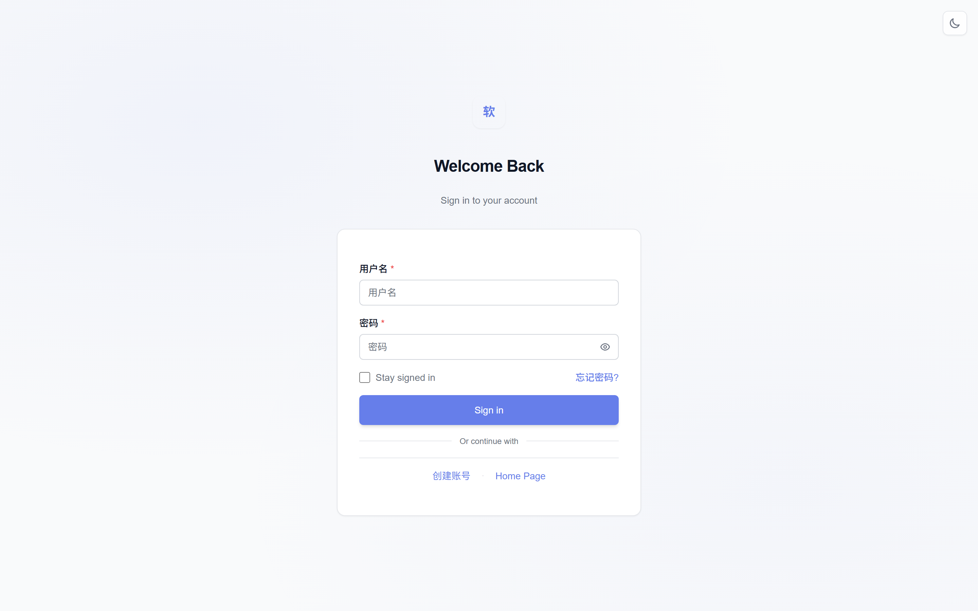
图 1 01-登录页

图 2 02-注册页
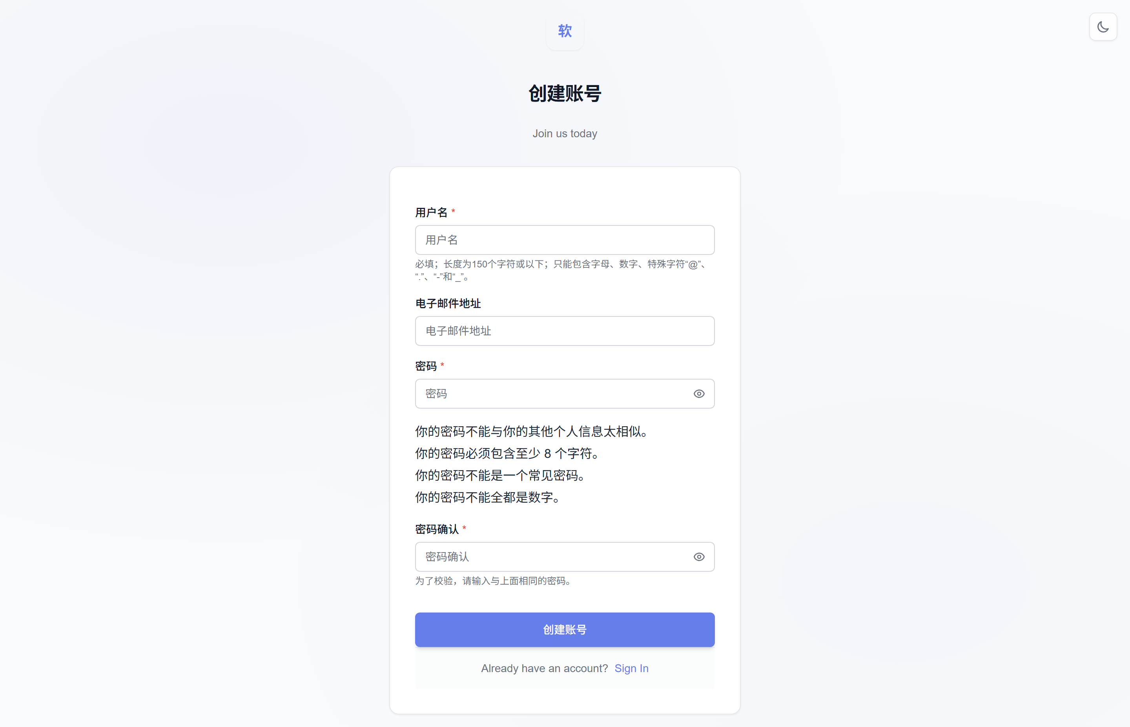
图 2 02-注册页

图 3 03-忘记密码页
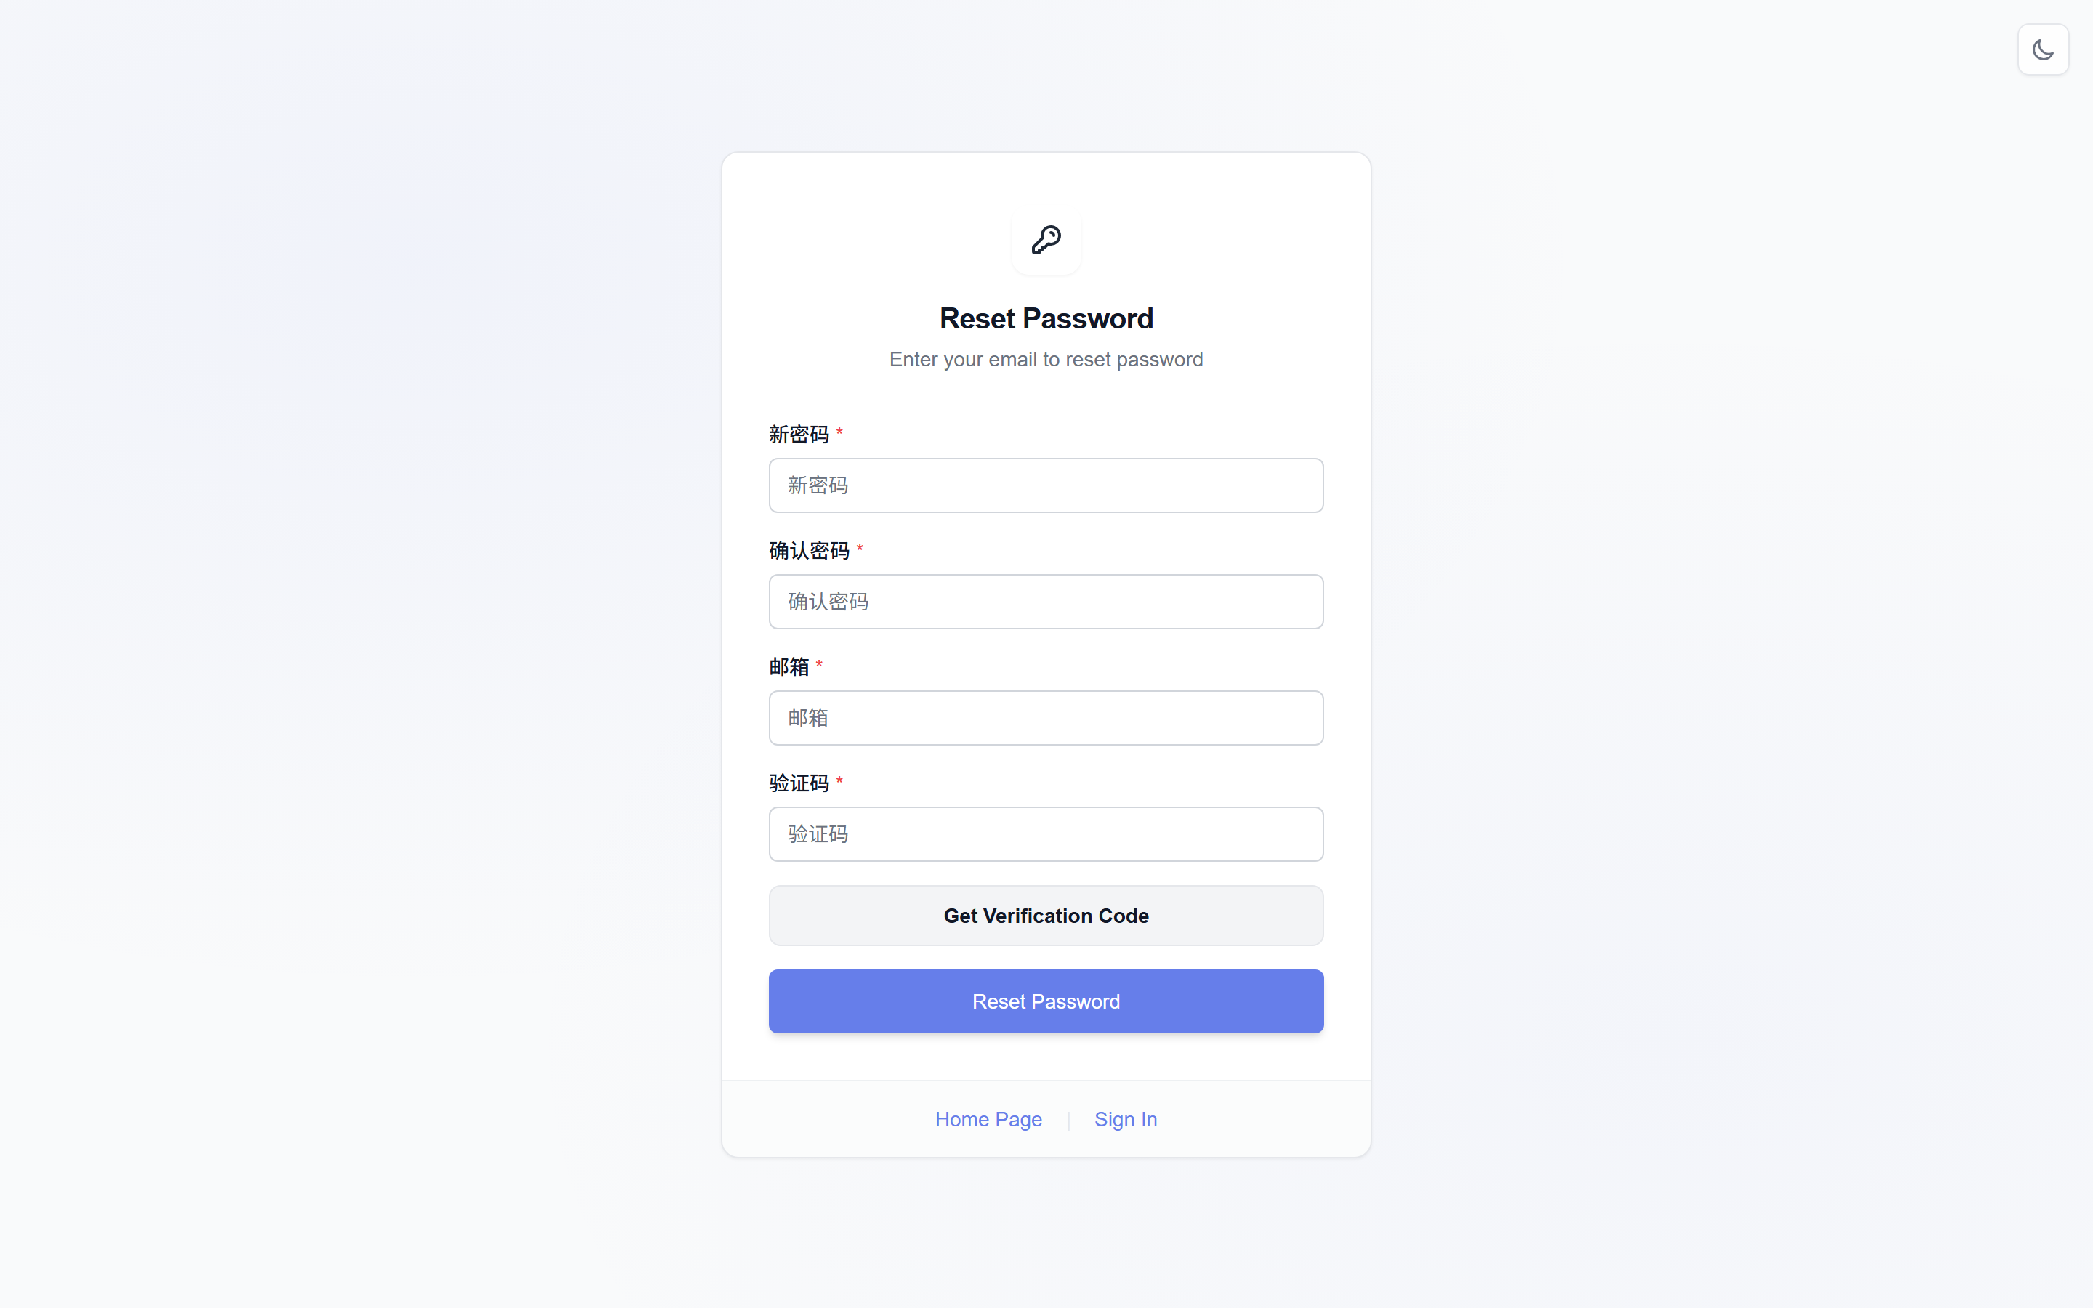
图 3 03-忘记密码页

图 4 04-后台首页-站点管理
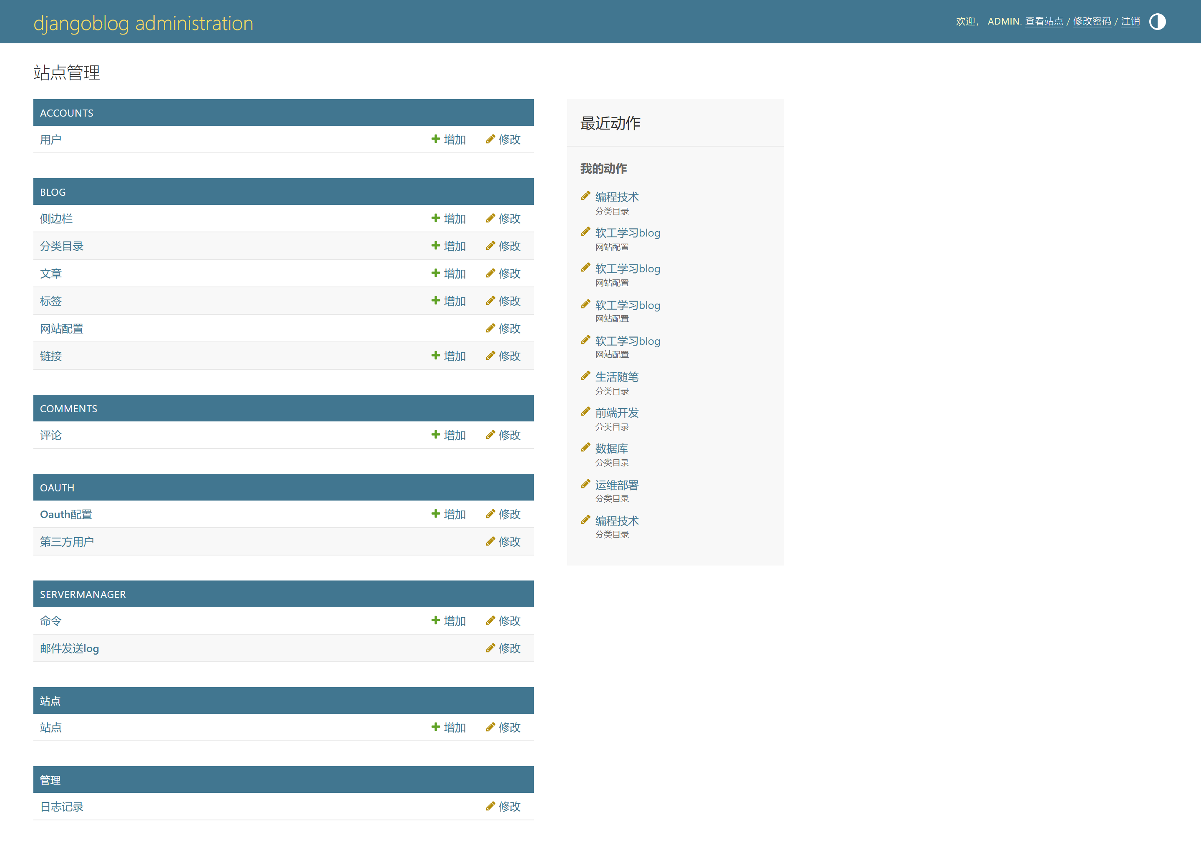
图 4 04-后台首页-站点管理

图 5 05-文章管理列表
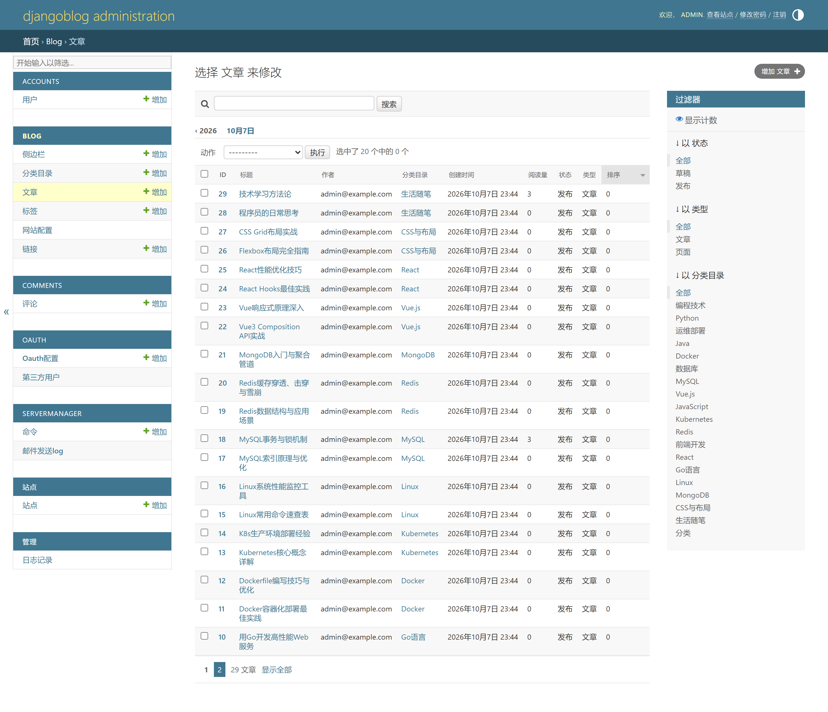
图 5 05-文章管理列表

图 6 06-发表文章页
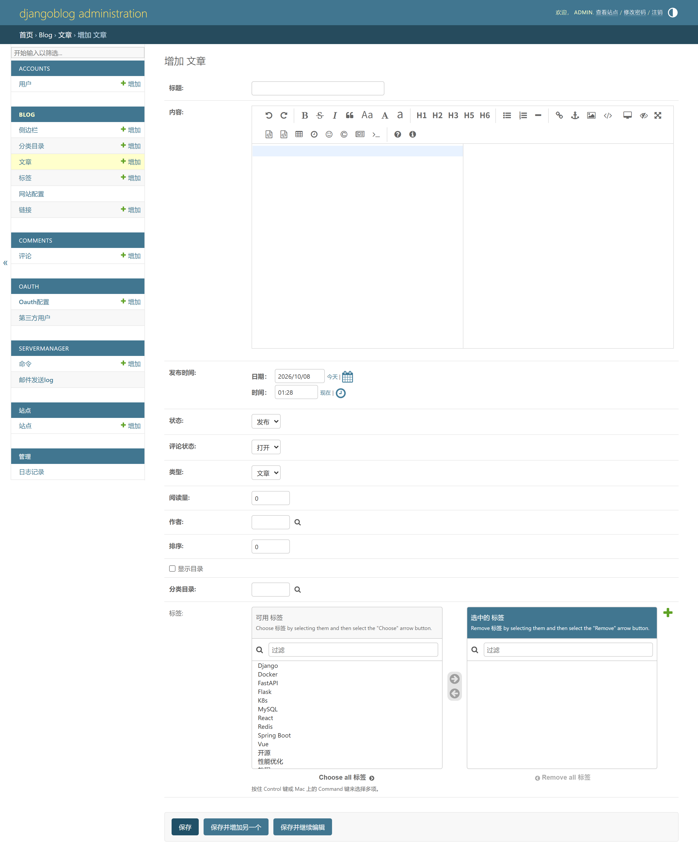
图 6 06-发表文章页

图 7 07-分类目录管理
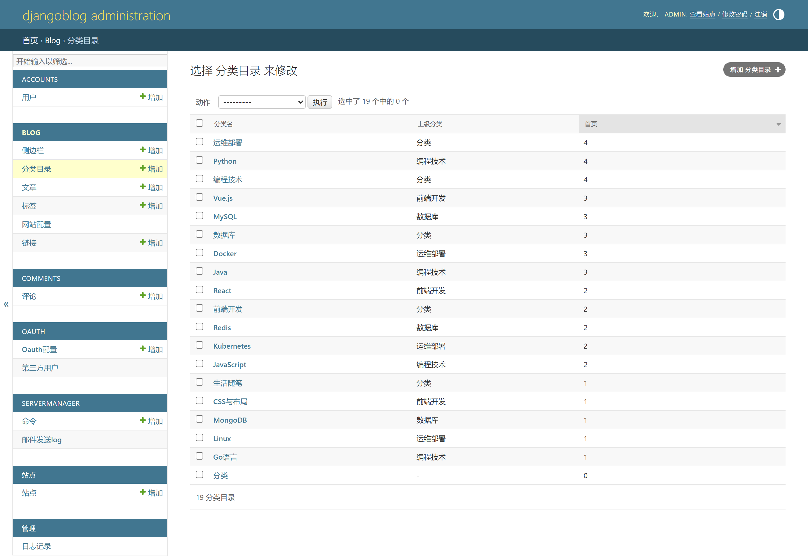
图 7 07-分类目录管理

图 8 08-标签管理
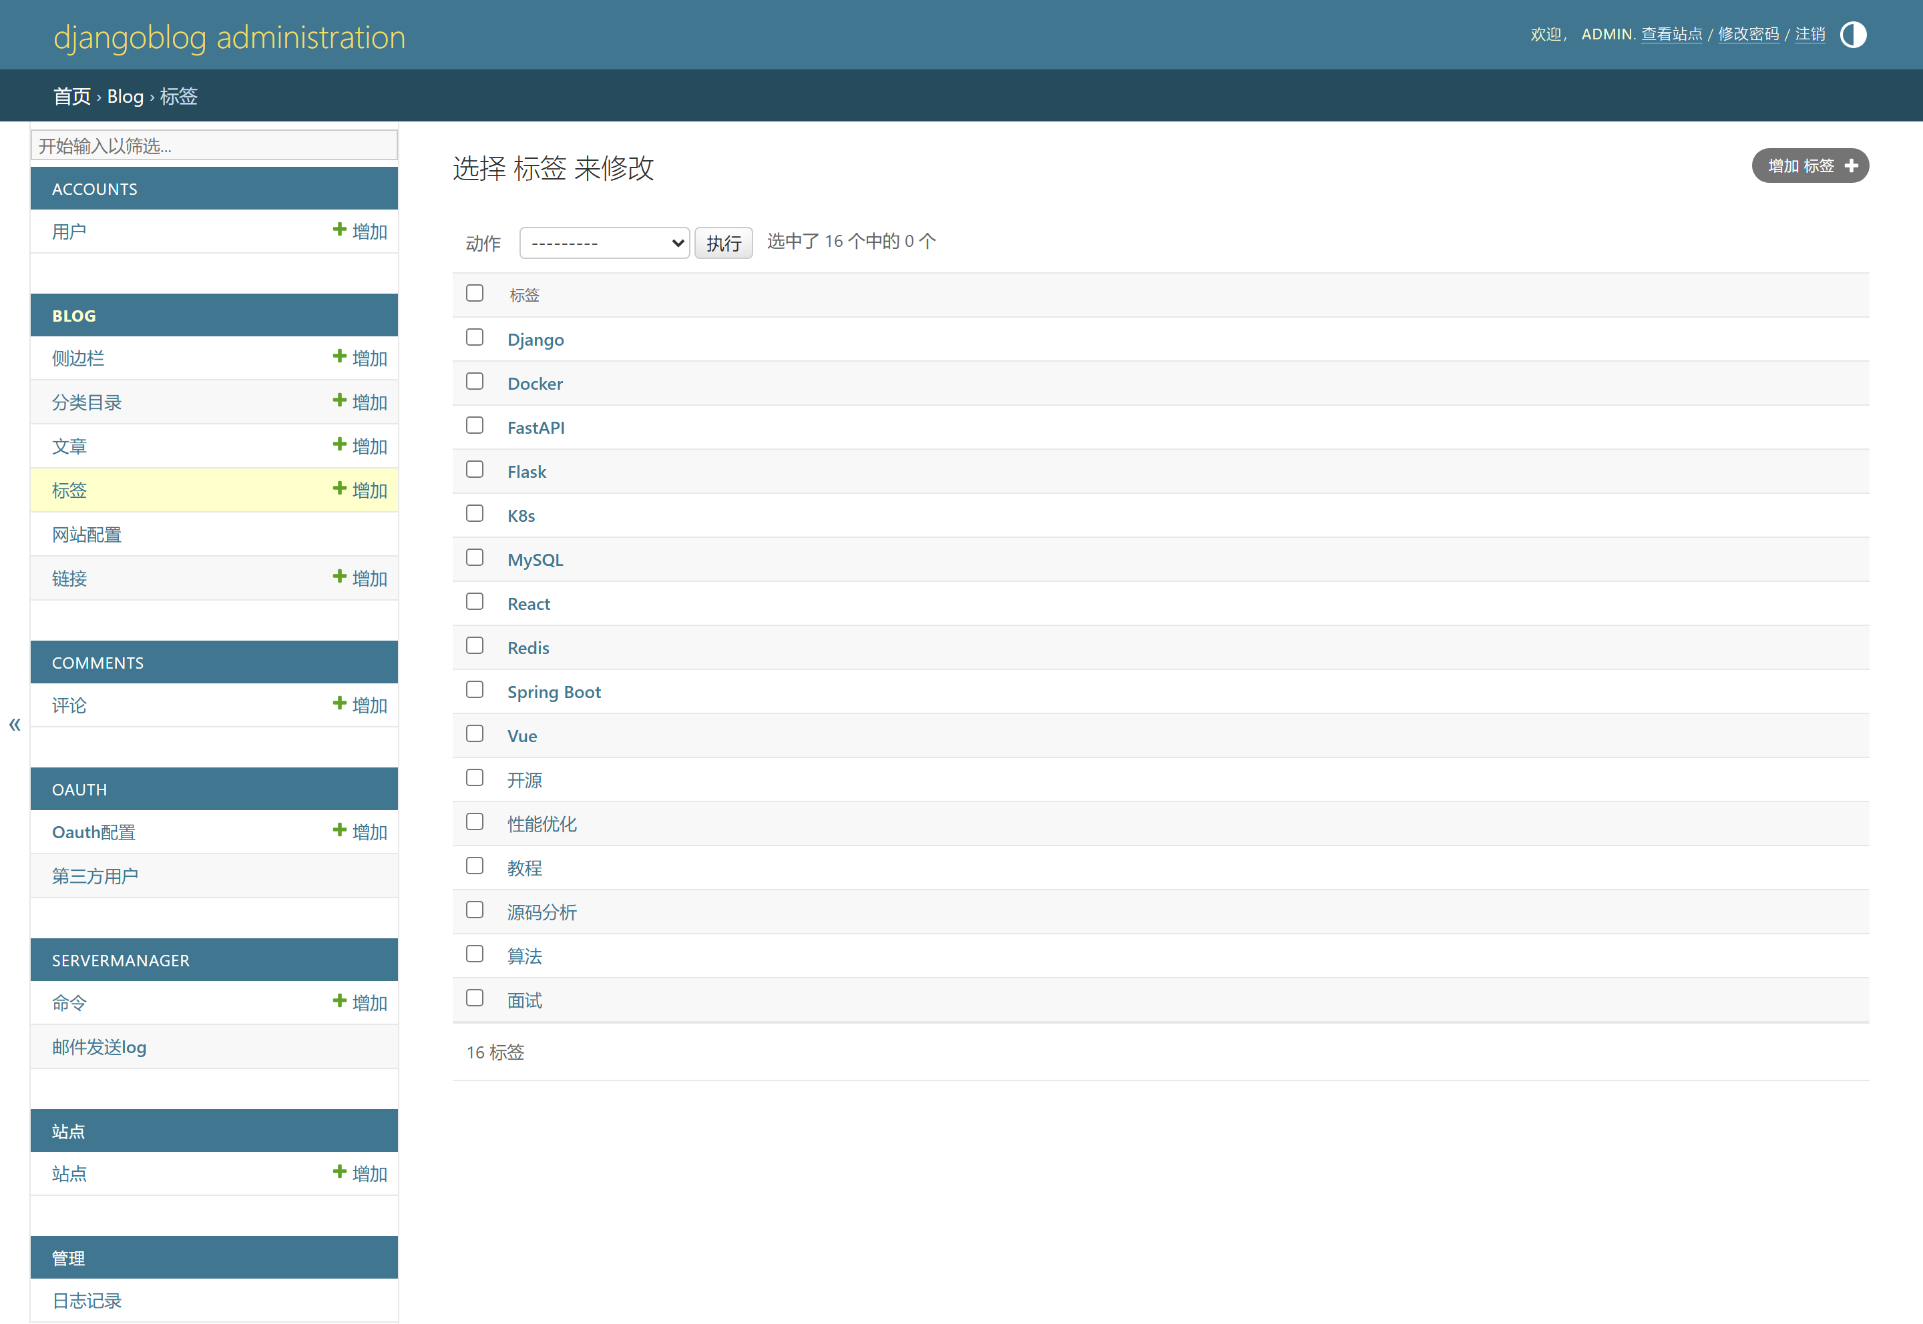
图 8 08-标签管理

图 9 09-网站配置页
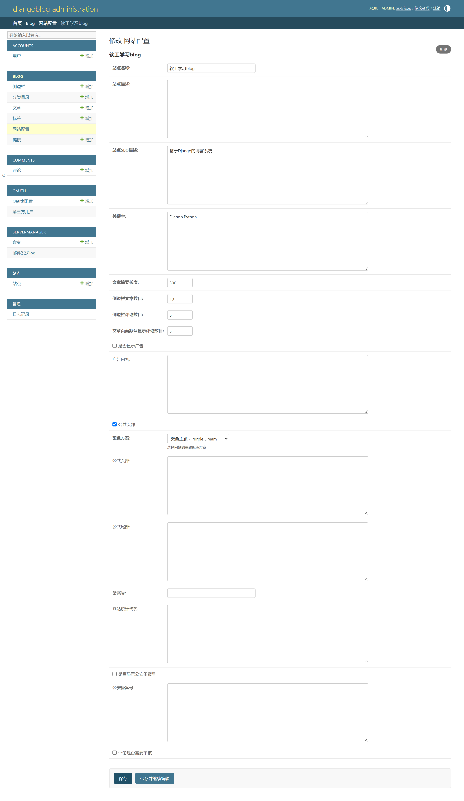
图 9 09-网站配置页

图 10 10-页面跳转思维导图
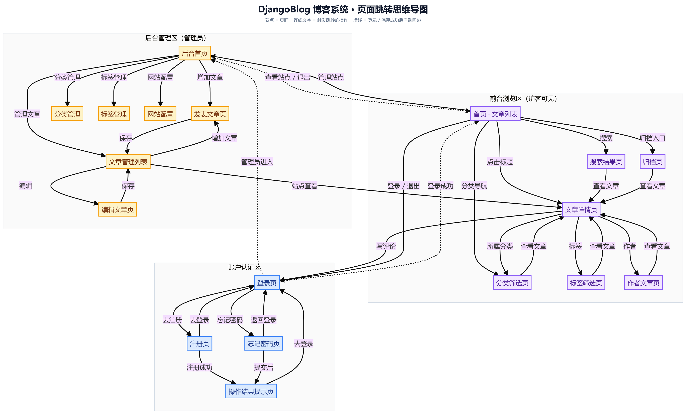
图 10 10-页面跳转思维导图

图 11 11-模板三层结构图
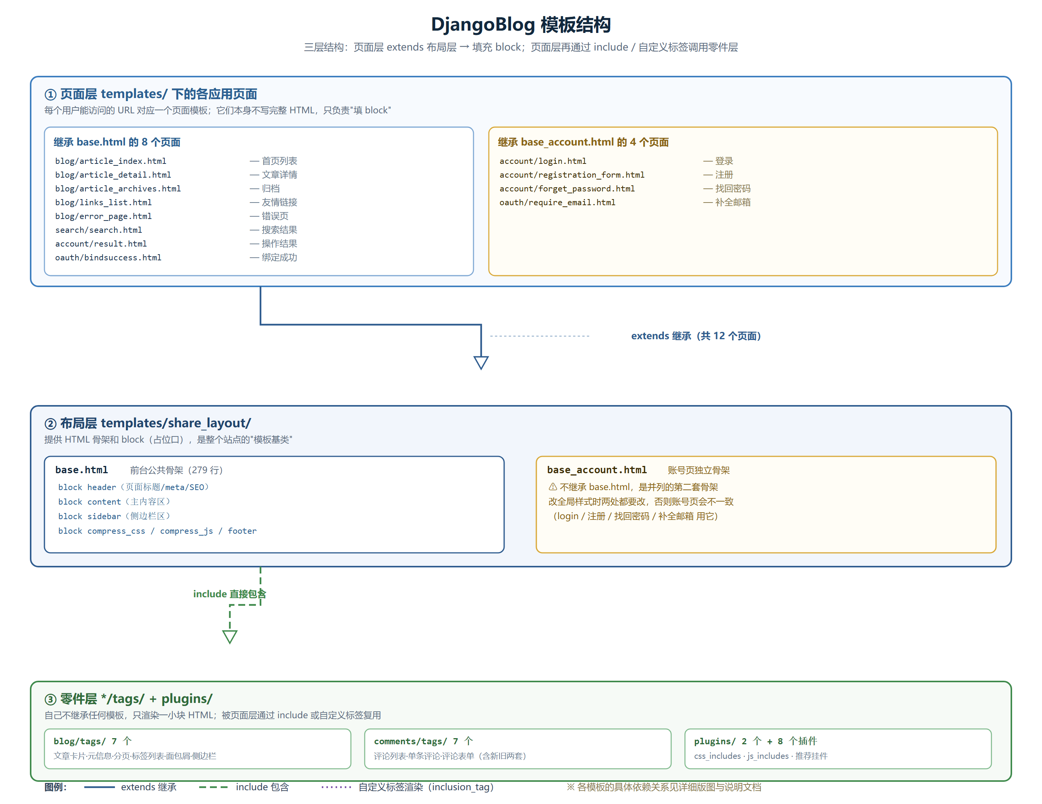
图 11 11-模板三层结构图

图 12 12-模板包图
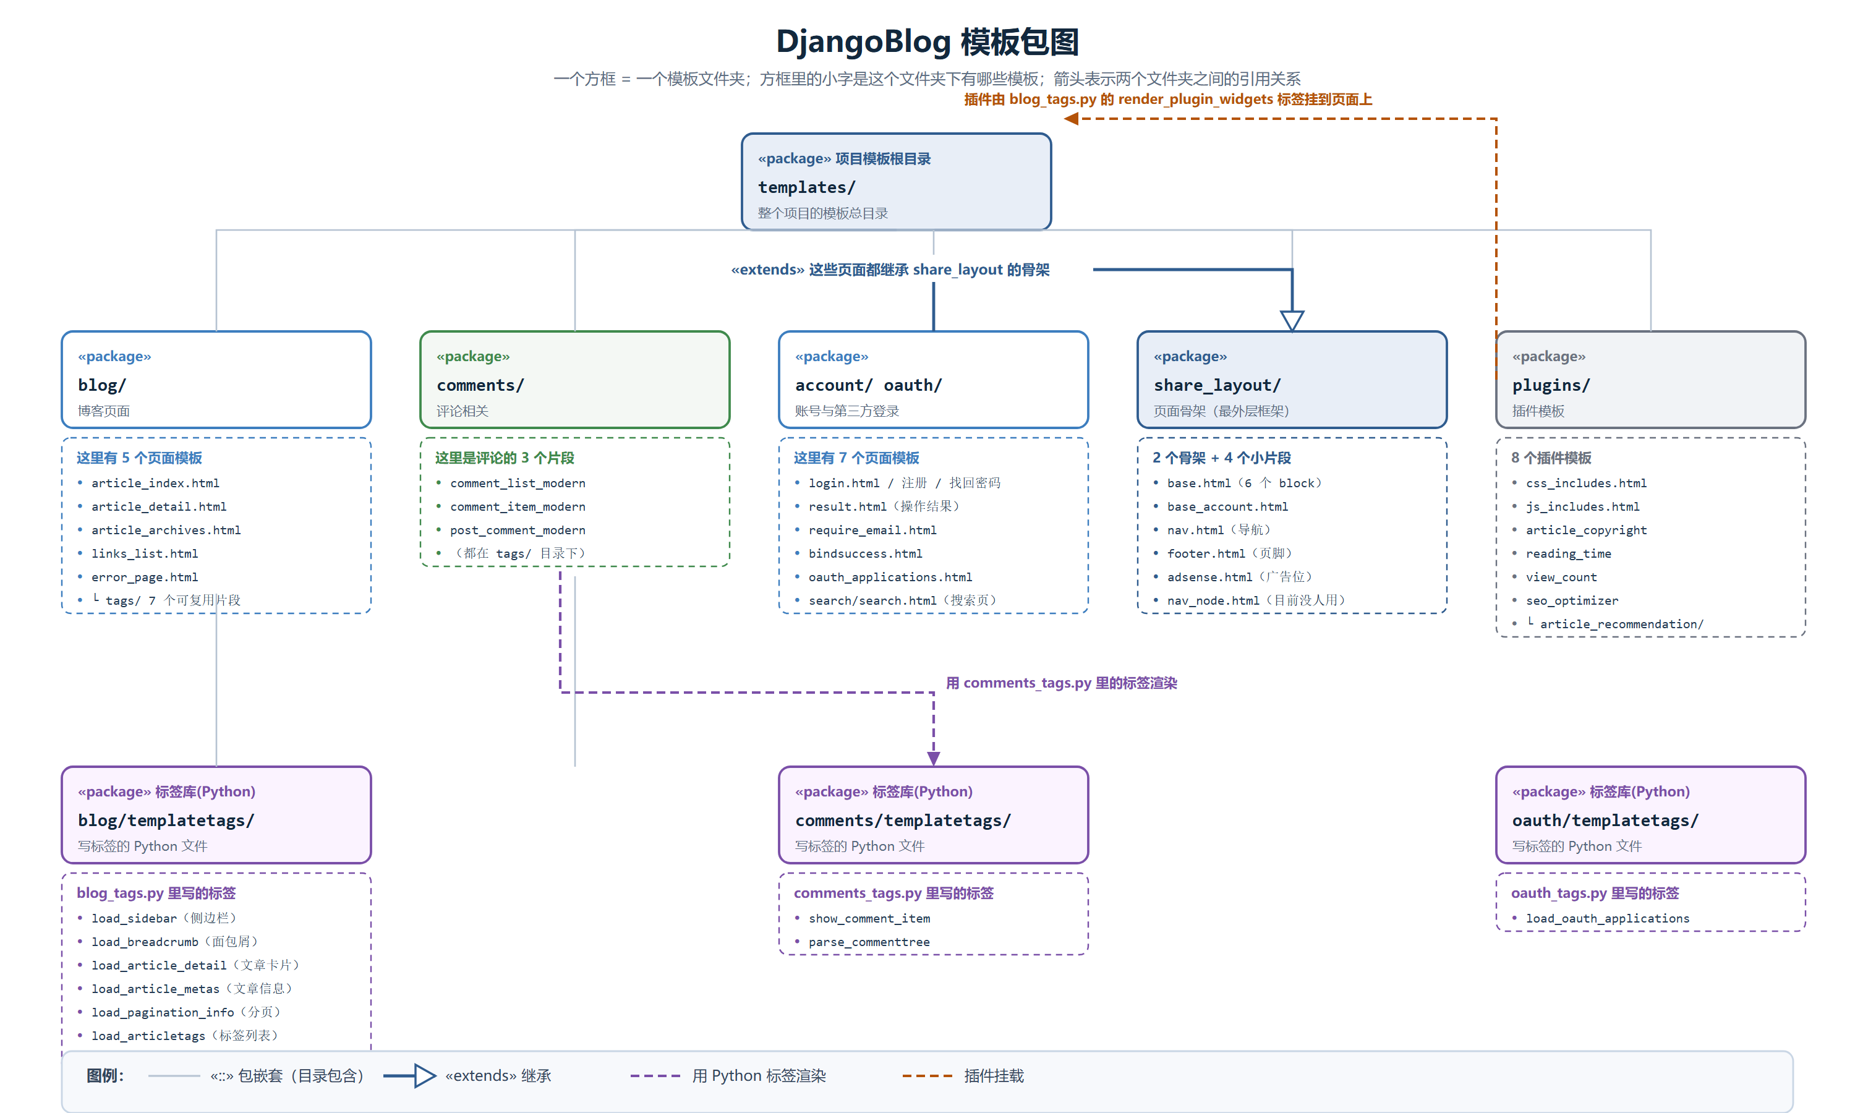
图 12 12-模板包图

